近铁奈良线连接大阪（近铁难波站）和近铁奈良站。快速列车kaisoku和普通列车futsu行驶的时间大概36分钟，费用为JPY540，特级列车可将旅程缩短5分钟，但费用却将近两倍，因此乘坐特急列车的人不多。

都说日本旅游的消费很贵，尤其是交通。可是到了大阪，可以选择使用“大阪周游卡”的特惠“车票＋观光点门票”，只需要花2000日元就可以尽情地在大阪玩足一天。在一日内不限次数乘坐jr以外的电铁和大阪地铁、市营巴士，凭卡和优惠券可以在当天免费进入26个观光设施，另外还有很多美食店的优惠券，套餐内还有附赠的地图和交通指南（有中文版），可以说是来大阪玩最经济方便的方法了。 大阪旅游网站，信息很全面：http://www.japan-osaka.cn/ch/ 大阪周游卡介绍：http://www.japan-osaka.cn/osp/ 一到了关西国际机场，就去一楼的travel desk购买大阪周游卡。

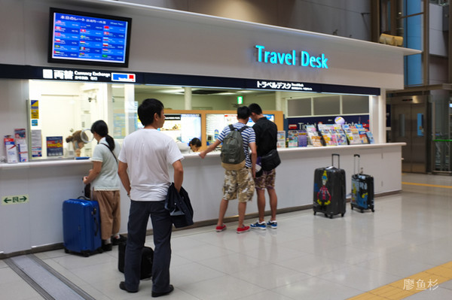

下图：大阪城是大阪的著名地标，据说来了大阪不去大阪城，就象去了北京不去故宫。

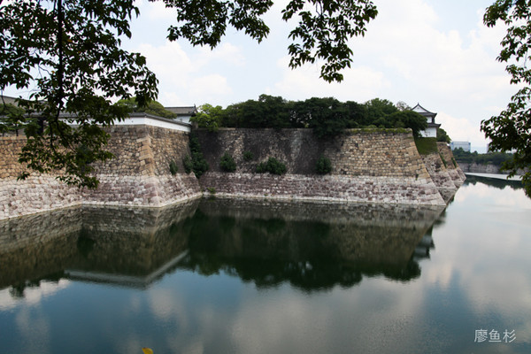

下图：大阪城内城中央耸立着大阪城的主体建筑天守阁

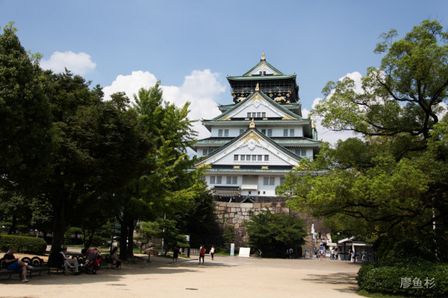

下图：日本的交通非常方便，线路区分明显，即使是外国人也很容易区分。从大阪城出来坐地铁，很快就到了有众多景点的天宝山地区。

下图：天宝山地区有海游馆、摩天轮、圣玛利亚号游船、三得利美术馆等几个景点。停靠在南港的圣玛利亚号游船是按当年哥伦布发现美洲大陆时所乘坐的游船而造的仿古游船。乘坐这艘比真船大一倍的现代“圣玛利亚号”，从天保山的“海游馆”出发，可以在享受凉爽海风的同时将整个大阪湾尽览无余。游船昼航一周为50分钟，夜行一周为105分钟。

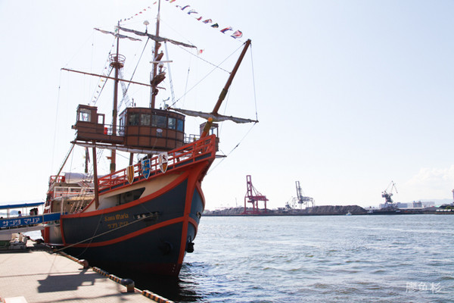

下图：三得利美术馆，就在海游馆的旁边。lp上面说这里是有日本著名大师安藤忠雄设计建造的博物馆大楼，那天我怀着满心期待来到这里，竟然遇上闭馆，无奈之下也只好在外面看看。

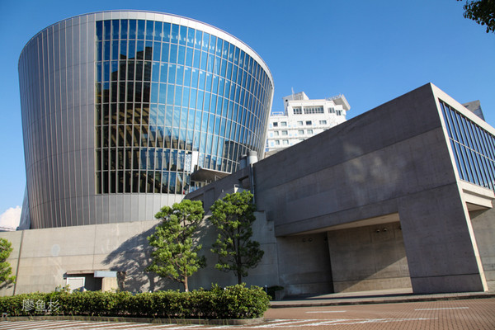

下图：晚上，我坐地铁去了梅田空中大厦，这也是大阪最杰出的建筑，在这173米高的地方俯瞰大阪美景确实非常赏心悦目。

